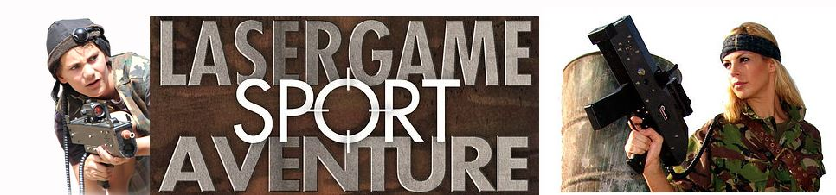
Formulaire d’Inscription
Tournoi de Lasergame « Spécial Halloween » en Extérieur et en Nocturne du samedi 28 octobre 2017 (17h00-20h00)
- Nom…………………………….. email………………………………………
- Nombre de joueurs : ……………...... x 15€/pers. = .............................€
- Je paie la somme totale de..................€ pour confirmer ma réservation:
- Sur le compte IBAN: BE92-0016-9006-2423 BIC : GEBABEBB au nom de Didier Style
- En liquide sur place
- Par carte (bancaire ou de crédit) sur place
- Par carte de crédit via Paypal (via site) https://www.lasergame-sport-aventure.com/halloween-tournoi-de-lasergame-nocturne
Inscrivez-vous en renvoyant ce formulaire par mail à: lasergame.sport.aventure@gmail.com
Adresse du jour: 26, rue de Malplaquet 7040 Aulnois (Quévy) – Belgique –

Quel que soit le temps, il y aura de l'action, de l'adrénaline et de la joie pour tous. ;-) Amusement et rires GARANTIS !!!

Infos au: +32 (0)475/48.44.78 www.lasergame-sport-aventure.com
Prévoyez d’être présent ¼ heure avant le début de l’animation, nous vous attendons à partir de 16h30.
Prévoyez aussi une tenue en fonction de la météo du jour, voire une tenue de rechange. Une lampe de poche sera la bienvenue aussi.
Sur place, Boissons et Snacks à prix démocratique.

